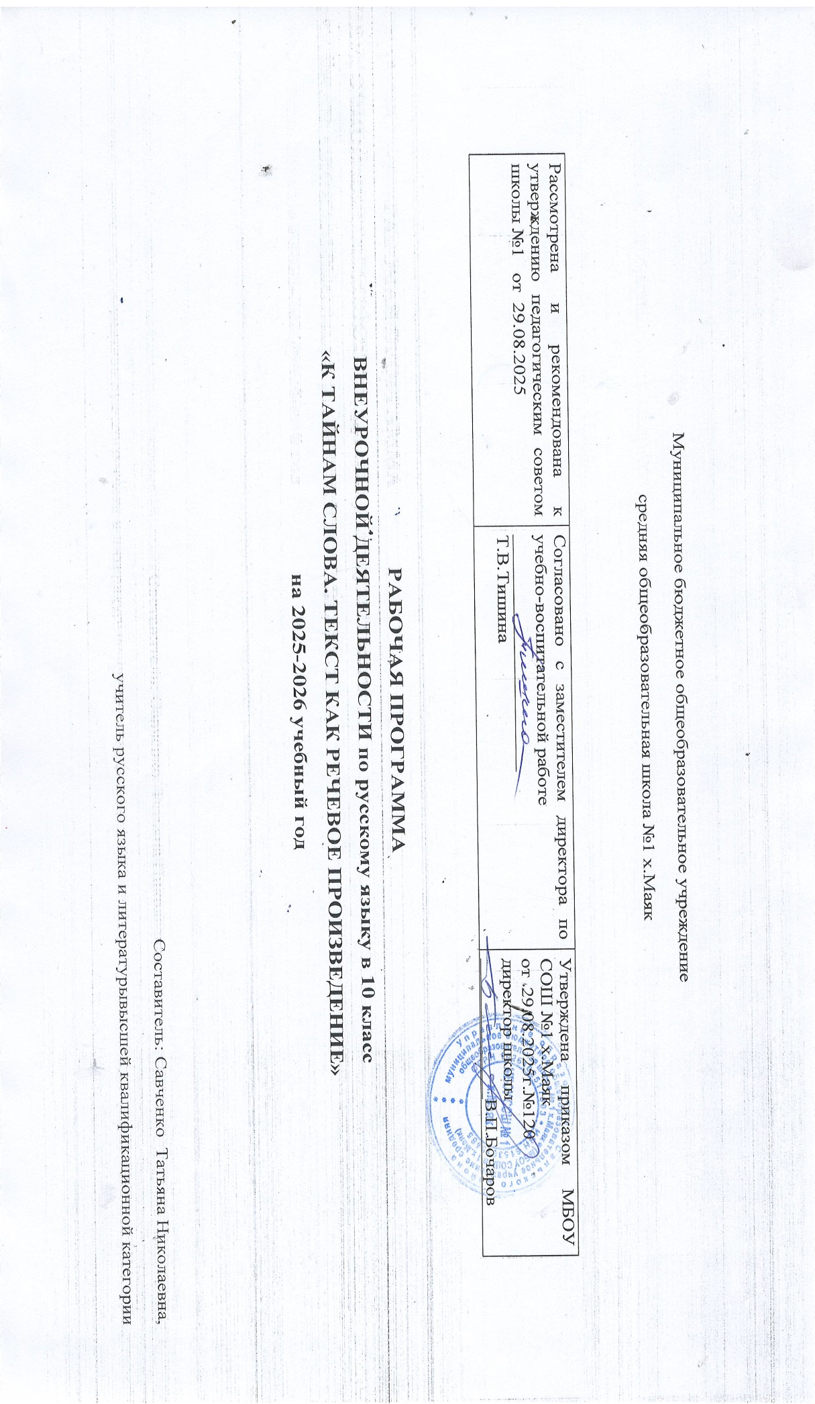

Пояснительная записка

Программа курса по внеурочной деятельности «» относится к научно-познавательному направлению реализации внеурочной деятельности в рамках ФГОС и рассчитана на обучающихся 10 класса и представляет систему поэтапной работы над текстом (часть В) и сочинением, которое предлагается написать в части 3 (С1) единого государственного экзамена.
Программа разработана в соответствии с нормативными документами:
- Федеральным законом «Об образовании в Российской Федерации» от 29.12.2012 № 273-ФЗ
- Требованиями Федерального государственного стандарта среднего (полного) образования (приказ Министерства образования и науки Российской Федерации от 05 марта 2004 г. № 1089).
Цель курса: помочь успешно справиться с заданиями ЕГЭ через формирование практических навыков и умений комплексного анализа текста.
Задачи курса:
- формировать умение воспринимать и понимать первичный текст;
- развивать умение выражать собственное мнение, логично и последовательно строить свое высказывание;
- отрабатывать умение создавать тексты разных типов и стилей речи.
Актуальность программы определена тем, что свободное владение русским языком как средством общения в повседневной жизни и учебной деятельности должно стать нормой для молодёжи, оканчивающей средние учебные заведения. Такой уровень владения русским языком может быть достигнут лишь при комплексном использовании различных организационных форм учебной работы по русскому языку – различного типа уроков, факультативных занятий, внеклассной работы, индивидуальных самостоятельных занятий по самообразованию.
Практическая значимость. Практический раздел курса предполагает работу над развитием умения воспринимать и понимать первичный текст, выражать собственное мнение, доказывать его, используя примеры читательского и жизненного опыта. Особенностью данного курса является его ориентированность на совершенствование умений в области письменной речи. Тексты для комплексного анализа взяты из контрольно-измерительных материалов ЕГЭ по русскому языку. Для анализа используются публицистические и художественные тексты. Анализ художественного текста предполагает выход на широкий литературный контекст: проблематика анализируемого произведения (фрагмента) включается в литературные связи текста (реминисценции, проблемные вопросы и т.п.), подбираемые публицистические тексты имеют литературоведческую тематику (авторские критические статьи, фрагменты рецензий
Содержание заданий соответствует требованиям к уровню подготовки по русскому языку за курс средней (полной) школы. Оценка учебных достижений осуществляется при помощи итоговой работы (сочинение).
Задания помогают формировать:
- лингвистическую компетенцию, то есть умение проводить элементарный лингвистический анализ языковых явлений;
- языковую компетенцию, то есть практическое владение русским языком, его словарём и грамматическим строем, соблюдение языковых норм;
- коммуникативную компетенцию, то есть владение разными видами речевой деятельности, умением воспринимать чужую речь и создавать собственные высказывания.
Связь с уже существующими программами.
Программа по курсу «К тайнам слова. Текст как речевое произведение» разработана на основе Федерального государственного образовательного стандарта основного общего образования ООП ООО школы и «Примерных программ внеурочной деятельности. Начальное и основное образование». (Стандарты второго поколения) под редакцией В.А.Горского. – М.: Просвещение, 2011.
Вид программы – авторская
Новизна данного курса заключается в том, что на занятиях по русскому языку учащиеся активно занимаются учебно-исследовательской деятельностью. Благодаря данной работе повышается мотивация к обучению предмета, так как обучающиеся получают знания, не связанные непосредственно со школьной программой, знакомятся с новыми методами рассуждений, так необходимыми для успешного решения учебных и жизненных проблем.
Цель курса: помочь успешно справиться с заданиями ЕГЭ через формирование практических навыков и умений комплексного анализа текста.
Задачи курса:
- формировать умение воспринимать и понимать первичный текст;
- развивать умение выражать собственное мнение, логично и последовательно строить свое высказывание;
- отрабатывать умение создавать тексты разных типов и стилей речи.

Планируемые результаты

Раздел 1. Результаты освоения курса внеурочной деятельности
Личностными результатами выпускников средней школы являются:
1) понимание русского языка как одной из основных национально-культурных ценностей русского народа, определяющей роли родного языка в развитии интеллектуальных, творческих способностей и моральных качеств личности, его значения в процессе получения школьного образования;
2) осознание эстетической ценности русского языка; уважительное отношение к родному языку, гордость за него; потребность сохранить чистоту русского языка как явления национальной культуры; стремление к речевому самосовершенствованию;
3) достаточный объем словарного запаса и усвоенных грамматических средств для свободного выражения мыслей и чувств в процессе речевого общения; способность к самооценке на основе наблюдения за собственной речью;
4) формирование общей культуры и мировоззрения, соответствующего практике сегодняшнего дня;
5) совершенствование духовно-нравственных качеств личности;
6) использование коммуникативно-эстетических возможностей русского языка, основанных на изучении выдающихся произведений российской культуры, мировой культуры;

Метапредметными результатами
изучения курса «К тайнам слова. Текст как речевое произведение» является формирование универсальных учебных действий (УУД).
Регулятивные УУД:
- самостоятельно формулировать тему и цели занятия;
- составлять план решения проблемы совместно с учителем;
- работать по плану, сверяя свои действия с целью, корректировать свою деятельность;
- в диалоге с учителем вырабатывать критерии оценки и определять степень успешности своей работы и работы других в соответствии с этими критериями.
Познавательные УУД:
- вычитывать все виды текстовой информации: фактуальную, подтекстовую, концептуальную;
- пользоваться разными видами чтения: изучающим, просмотровым,
- ознакомительным;
- извлекать информацию, представленную в разных формах (сплошной текст; несплошной текст – иллюстрация, таблица, схема);
- перерабатывать и преобразовывать информацию из одной формы в другую (составлять план, таблицу, схему);
- пользоваться словарями, справочниками;
- осуществлять анализ и синтез;
- устанавливать причинно-следственные связи;
- строить рассуждения;
Коммуникативные УУД:
- оформлять свои мысли в устной и письменной форме с учётом речевой ситуации;
- адекватно использовать речевые средства для решения различных
- коммуникативных задач; владеть монологической и диалогической формами речи;
- высказывать и обосновывать свою точку зрения;
- слушать и слышать других, пытаться принимать иную точку зрения, быть готовым корректировать свою точку зрения;
- договариваться и приходить к общему решению в совместной деятельности;
- задавать вопросы.
Предметные результаты
- объединение сведений теоретического характера и тестовых заданий, соответствующих требованиям и формату ЕГЭ;
- направленность на углубление, расширение и систематизацию материалов школьного курса русского языка и наличие специальных разделов по содержательной и структурно-языковой организации текста, средствам языковой выразительности, а также по анализу и информационной обработке текстов различных стилей и типов речи;
- . Выявление проблемы текста. Определение проблем текста, выделение центральной проблемы. Обсуждаем такие понятия: виды проблем, выделение проблемы текста, способы формулирования проблемы.
- Комментирование проблемы. Обсуждаем такие понятия: комментарий, типы комментирования текста, пересказ и комментарий, содержание комментария
- Выявление авторской позиции. Обсуждаем такие понятия: выявление позиции автора, способы формулирования авторской позиции.
- Аргументация собственной позиции. Обсуждаем такие понятия: аргументация, основные виды аргументов
- Виды аргументов. Поддерживающая и опровергающая аргументация. Свидетельства автора сочинения. Ссылки на авторитет.
- Анализ образцов рецензий и эссе.
- Написание сочинения-рассуждения по тексту публицистического стиля.
- пользоваться словарями, справочниками;
- осуществлять анализ и синтез;
- устанавливать причинно-следственные связи;
- ориентация материалов на написание сочинения-рассуждения по готовому тексту в соответствии со всеми требованиями части С Единого государственного экзамена по русскому языку;
- четкая практическая направленность, предполагающая активную самостоятельную работу обучающихся.
Программа курса содержит теоретический и практический (творческий) разделы.
Теоретический раздел предполагает анализ ключевых понятий, связанных с текстоведением, необходимых для ответов на ряд вопросов ЕГЭ.

ТЕМАТИЧЕСКИЙ ПЛАН
№ п/п
Наименование разделов | Всего часов
Наименование разделов | теория | практика |  | Всего
1. Теоретические сведения и языковой анализ (11часов) | Текст как речевое произведение. Теоретические сведения и языковой анализ. 1ч. | 10 | 11
2. Сочинение-рассуждение по прочитанному тексту (ЕГЭ, часть С) (теория) (4 часа) | Сочинение-рассуждение по прочитанному тексту (ЕГЭ, часть С) (теория) 1ч. | 3 | 4
3. Сочинение-рассуждение по прочитанному тексту (практика). (20часов) | Сочинение-рассуждение по прочитанному тексту (практика) 6ч. | 13 | 19
 | Итого |  | 34
В первом разделе происходит знакомство с текстом как речевым произведением, рассматриваются ключевые понятия текста, признаки текста, средства и способы связи предложений в тексте, повторяются сведения о типах речи, стилях речи и их функциональных особенностях, а также уделяется внимание средствам выразительности в тексте.
Во втором разделе рассматриваются основные требования к выполнению задания части С Единого государственного экзамена по русскому языку. Повторяется схема сочинения- рассуждения, основные части сочинения-рассуждения: тезис, аргументы, вывод. Уделяется внимание двум видам творческой работы: рецензии и эссе.
В третьем разделе обращается внимание на написание сочинения-рассуждения по прочитанному тексту и закрепляется композиция (план) сочинения по прочитанному тексту, которая состоит из следующих компонентов:
Дополнительная образовательная программа «К тайнам слова. Текст как речевое произведение » рассчитана на один год обучения.: Количество часов, выделенных на изучение курса 34 из расчёта 1 урок в неделю. Продолжительность занятий 40 мин.

Проверка результатов проходит в форме:
- - анализ текстов
- - составление алгоритмов
- - работа с текстами
- - написание сочинений.

СОДЕРЖАНИЕ ПРОГРАММЫ
«Текст как речевое произведение.
Теоретические сведения и языковой анализ (11 часов)
1.1. Ключевые понятия текста. Признаки текста.
1.2. Средства и способы связи предложений в тексте. Лексические, морфологические и синтаксические средства связи предложений в тексте. Семантические и ассоциативные связи частей. Цепная (последовательная) и параллельная связи.
1.3. Типы речи: описание, повествование и рассуждение.
1.4. Стили речи. Характеристика функциональных стилей: а) сфера применения;
б) основные функции;
в) ведущие стилевые черты;
г) языковые особенности;
д) специфические формы (жанры).
1.5. Средства выразительности в тексте. Выразительные средства фонетики. Выразительные средства лексики и фразеологии. Тропы. Стилистически окрашенная лексика и лексика ограниченного употребления. Выразительные средства морфологии и словообразования. Выразительные средства синтаксиса.
2. Сочинение-рассуждение по прочитанному тексту (ЕГЭ, часть С) (теория) (3 часа)
2.1. Основные требования к выполнению задания части С Единого государственного экзамена по русскому языку.
2.2. Построение рассуждения. Тезис. Аргументы. Вывод.
2.3. Рецензия и эссе как вид творческой работы
3. Сочинение-рассуждение по прочитанному тексту (практика). (20чаовс)
3.1. Композиция (план) сочинения. Выявление проблемы текста. Определение проблем текста, выделение центральной проблемы. Обсуждаем такие понятия: виды проблем, выделение проблемы текста, способы формулирования проблемы.
3.2. Комментирование проблемы. Обсуждаем такие понятия: комментарий, типы комментирования текста, пересказ и комментарий, содержание комментария
3.3. Выявление авторской позиции. Обсуждаем такие понятия: выявление позиции автора, способы формулирования авторской позиции.
3.4. Аргументация собственной позиции. Обсуждаем такие понятия: аргументация, основные виды аргументов
3.5. Виды аргументов. Поддерживающая и опровергающая аргументация. Свидетельства автора сочинения. Ссылки на авторитет.
3.6. Анализ образцов рецензий и эссе.
3.7. Написание сочинения-рассуждения по тексту публицистического стиля.

Календарно-тематическое планирование
№ п/п | Тема | Количество часов | Содержание |  | Дата
Текст как речевое произведение. Теоретические сведения и языковой анализ (11 часов).
1 | Введение. | 1 | Цели и содержание курса «Комплексный анализ текста» Диагностирующий тест (по материалам части В ЕГЭ). |  |  | 03.09
2 | Понятие о тексте | 1 | Ключевые понятия текста. Признаки текста. |  |  | 10.09
3 | Способы связи предложений в тексте. | 1 | Цепная (последовательная) и параллельная связи. Лексические, морфологические и синтаксические средства связи предложений в тексте. Семантические и ассоциативные связи частей. |  |  | 17.09
4 | Типы речи | 1 | Описание, повествование и рассуждение. |  |  | 24.-9
5 | Стили речи. | 1 | Характеристика функциональных стилей |  |  | 01.10
6 | Практическая работа | 1 | Работа по темам: «Средства и способы связи предложений в тексте. Типы и стили речи». |  |  | 08.10
7-10 | Средства выразительности в тексте. | 4 | Выразительные средства фонетики, лексики и фразеологии, морфологии и словообразования синтаксиса. Тропы и фигуры |  |  | 15.10-12.11
11 | Практическая работа по теме «Средства выразительности в тексте». | 1 | Работа с заданиями части В |  |  | 19.11
Сочинение-рассуждение по прочитанному тексту (ЕГЭ, часть С) (теория) (3 часа).
12 | Знакомство с основными требованиями к части С | 1 | Основные требования к выполнению задания части С Единого государственного экзамена по русскому языку |  |  | 26.11
13-14 | Построение рассуждения. Тезис. Аргументы. Вывод. | 2 | Полное рассуждение по схеме, в которой выделяются три части:  - тезис (положение, которое нужно доказать;  - аргументация (доказательства, выводы);  - вывод (общий итог). |  |  | 03.12-10.12
15 | Рецензия и эссе как вид творческой работы | 1 | Анализ и информационная переработка исходного текста |  |  | 17.12
Сочинение по прочитанному тексту (практика) (20 часов).
16 | Композиция (план) сочинения | 1 | Построение сочинения. Тезис. Аргументы. Вывод. |  |  | 24.12
17-18 | Выявление проблемы текста. | 2 | Определение проблем текста, выделение центральной проблемы. Самостоятельно выявить проблематику предложенных текстов;  Сформулировать, используя два наиболее простых способа формулировки проблемы |  |  | 14.01-21.01
19-20 | Комментирование проблемы. | 2 | Типы комментирования проблемы Конкретизировать содержание комментария с помощью предложенных конструкций |  |  | 28.01-04.02
21-22 | Выявление авторской позиции | 2 | Различные способы формулирования авторской позиции. |  |  | 1.02-18.02
23-24 | Аргументация собственной позиции. | 2 | Виды аргументов. Поддерживающая и опровергающая аргументация. Свидетельства автора сочинения. Обращаемся к событиям своей жизни или жизни окружающих  Ссылки на авторитет. Обращаемся к коллективному запасу знаний Выстраиваем аргументацию, что требует такта, подчеркнутой корректности |  |  | 25.02-04.03
25-26 | Анализ образцов рецензий и эссе. | 2 | Комплексный анализ образцов по критериям оценки сочинений |  |  | 11.03-18.03
27-30 | Написание сочинения-рассуждения по тексту публицистического стиля. | 4 | Пишем сочинения по предложенным текстам |  |  | 26.03 -22.04
31-34 | Написание сочинения-рассуждения по тексту художественного стиля. | 4 | Пишем сочинения по предложенным текстам |  |  | 29.04-20.04
34-35 | Комплексный анализ текста. Итоговый тест. | 2 | Работа с заданиями части В

УЧЕБНО-МЕТОДИЧЕСКАЯ ЛИТЕРАТУРА
- Греков В.Ф., Крючков С.Е., Чешко Л.А. Пособие для занятий по русскому я

